附件1
中国计量测试学会《中国计量》邮票征订单

单位： 年 月 日
序号 | 邮品名称 | 图示 | 单价  （元/册） | 征订数量  （册）
1 | 《中国计量》邮折大版 | 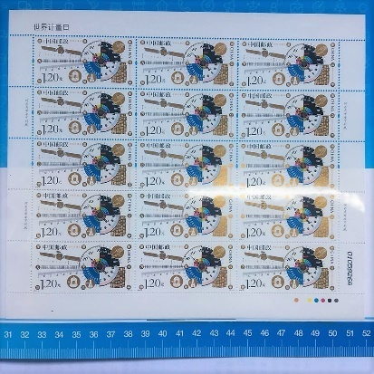 | 300
2 | 《中国计量》邮票镜框 | 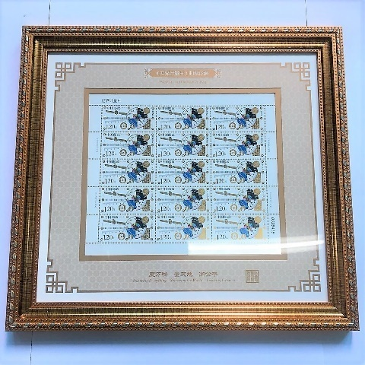 | 400
3 | 合 计
联系人： 联系电话： 手机：
快递地址：
开票信息：（请提供发票抬头及税号。发票明细一般为邮票或者计量宣传资料。）

